|  |  |
| --- | --- |
|  | ООО «АльваСофт» |

Программное обеспечение интеграции

заводской ИТС с пилой Mossner

Руководство по эксплуатации

Красноярск, 2015 г.

Содержание

Системные требования MossnerBridge 3

Состав ПО интеграции MossnerBridge 3

Установка ПО интеграции MossnerBridge 3

Конфигурирование ПО интеграции MossnerBridge 4

Сетевое конфигурирование 4

Конфигурирование процесса логирования 5

Завершение работы ПО интеграции MossnerBridge 5

# Системные требования MossnerBridge

Для работы программного обеспечения интеграции ИТС и пилы Mossner требуется:

1. Наличие установленного .NET Framework 4. Установка .NET Framework доступна для скачивая с официального сайта: <http://www.microsoft.com/ru-ru/download/details.aspx?id=17718>
2. Соединение по сети с сервером базы данных ИТС (Oracle).
3. Соединение с сервером OPC.

# Состав ПО интеграции MossnerBridge

ПО включает в себя следующие файлы:

1. Mossner.exe
2. Oracle.ManagedDataAccess.dll
3. log4net.dll
4. Configuration\Logging.xml
5. Configuration\ Network.xml

# Установка ПО интеграции MossnerBridge

Для установки ПО интеграции необходимо выполнить следующие действия:

1. Запустить MossnerBridgeSetup.msi или setup.exe из проекта MossnerBridgeSetup.
2. Следуя указаниям установщика, выполнить инсталляцию.
3. Выполнить конфигурирование ПО, изменяя конфигурационные файлы Logging.xml и Network.xml по примерам, указанным ниже.

**Важно:**

Для запуска ПО как **сервиса** зайдите в «Пуск»-«Панель управления»-«Администрирование»-«Сервисы». Найдите сервис «MossnerBridge» и нажмите «запустить».

Для запуска ПО как **консольного приложения** запустите mossner.exe с параметром «console». Для этого запустите командную строку (cmd) Windows, перейдите в папку с установленной программой и наберите «mossner.exe console».

**Примечание:**

Если после запуска ПО как сервиса будет появляться ошибка Com, тогда измените условия запуска сервиса (рис 1). Установите вход в систему с учетной записью и введите логин и пароль для учетной записи.

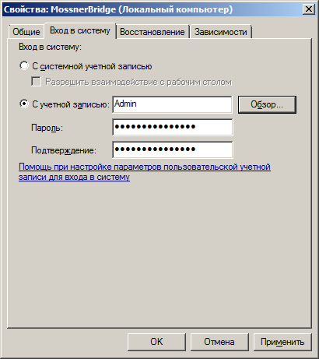

Рис 1. – Условия входа в систему для сервиса MossnerBridge

# Конфигурирование ПО интеграции MossnerBridge

## Сетевое конфигурирование

Для конфигурирования сетевых подключений необходимо изменить файл Network.xml, где указать адреса серверов, имена пользователей и пароли для сетевого доступа к серверам базы данных ИТС(см. пример ниже).

<?xml version="1.0" encoding="utf-8" ?>

<configuration>

<ITS_Oracle>

<!--Настройка сетевого доступа к серверу ИТЦ. БД Oracle.-->

<Host>ARTALEX-94BF2C8</Host>

<User>customer</User>

<Password>customer</Password>

<!--Интервал времени, через который будет происходить попытка переподключения в случае потери связи-->

<ReconnectionInterval>10000</ReconnectionInterval>

</ITS_Oracle>

<OPC>

<!--Настройка доступа к OPC-серверу-->

<Host>ARTALEX-94BF2C8</Host>

<Server>RSLinx OPC Server</Server>

<TopicName>[Mossner]</TopicName>

<!--Интервал времени, через который будет происходить попытка переподключения в случае потери связи-->

<ReconnectionInterval>10000</ReconnectionInterval>

</OPC>

</configuration>

## Конфигурирование процесса логирования

Для изменения настроек логирования необходимо изменить файл Logging.xml в соответствии с требованиями, описанными на сайте Log4net: <http://logging.apache.org/log4net/release/manual/configuration.html>

# Завершение работы ПО интеграции MossnerBridge

Если По запущено как сервис, остановите сервис, выбрав его в списке сервисов и нажав кнопку «остановить».

Если ПО запущено как консольное приложение, нажмите Enter.